JUDUL DITULIS DENGAN ARIAL NARROW UKURAN 12 CETAK TEBAL
(MAKSIMUM 15 KATA)

Nama Penulis¹ *, Nama Penulis², Nama Penulis³, dst (font: Arial Narrow, ukuran: 10 Cetak Tebal dan Nama Tidak Boleh Disingkat)
¹* Nama Perguruan Tinggi, alamat, nomor telepon
²Nama Perguruan Tinggi, dengan alamat
³Nama Perguruan Tinggi, dengan alamat
Alamat email penulis yang sesuai: author_mail@address.com

ABSTRAK (Indonesia) (font : Arial Narrow, size : 11, Bold, italic, maksimal 200 kata)
Dalam bahasa Indonesian, Abstract berisikan Latarbelakang. Tujuan penelitian. Metode. Hasil. Kesimpulan. (font : Arial Narrow, size 10, line spacing : single, italic).
Kata kunci: Kata kunci 1, kata kunci 2, kata kunci 3 (font : Arial Narrow, size 10, italic)

ABSTRACT (English) (font : Arial Narrow, size : 11, Bold, maximum: 200 words)

In English, translation of Indonesian version of abstract. Abstract consists of Background. Objective of the study. Method. Results. Conclusion. (font : Arial Narrow, size 10, line spacing : single).
Keywords: Keyword 1; Keyword 2; Keyword 3 (font : Arial narrow, size 10, italic)

LATAR BELAKANG (font: Arial Narrow, ukuran: 12, Bold)

Konten (font: Arial Narrow, ukuran 12, spasi baris: tunggal, sejajar: dibenarkan, lekukan: baris pertama 0,5)

Berisi latar belakang atas isu atau permasalahan serta urgensi dan rasionalisasi kegiatan penelitian serta dikaitkan dengan tujuan penelitian yang disajikan dalam bagian ini. Bagian ini harus didukung oleh literatur dan sumber yang memadai, terutama referensi primer dan kemajuan yang terlihat jelas dari materi yang diteliti, sehingga dapat melihat kontribusi untuk pengembangan ilmu pengetahuan.

METODE (font: Arial Narrow, ukuran: 12, Bold)

Konten (font: Arial Narrow, ukuran 12, spasi baris: tunggal, sejajar: dibenarkan, lekukan: baris pertama 0,5)

Bagian ini adalah penjelasan yang jelas dan lengkap dari desain eksperimental / survei, variabel yang diamati dan metode analisis data, dengan dukungan referensi yang memadai. Metode "kurang umum" ditulis secara rinci dengan referensi untuk menghindari bias dalam memahami metode yang digunakan. Metode analisis, dengan dukungan referensi yang memadai.

HASIL (font: Arial Narrow, ukuran: 12, Bold)
Konten (font: Arial Narrow, ukuran 12, spasi baris: tunggal, sejajar: dibenarkan, lekukan: baris pertama 0,5)

Bagian ini menyajikan hasil penelitian yang merujuk ke tabel, silakan tulis "(Tabel 1) "di akhir kalimat. Di awal kalimat, tulis" Tabel 1 menunjukkan .... .... ". Untuk merujuk ke gambar, silakan tulis" (Gambar 1) "di akhir kalimat, atau tulis "Gambar 1 menunjukkan ...."
Hasil harus mengungkapkan dan menjelaskan hasil penelitian yang telah dilakukan dalam bentuk tabel atau gambar yang diperoleh.

PEMBAHASAN
Konten (font: Arial Narrow, ukuran 12, spasi baris: tunggal, sejajar: dibenarkan, lekukan: baris pertama 0,5)

Hasil yang diperoleh kemudian dibahas dengan membandingkan dengan hasil penelitian sebelumnya. Sumber referensi lain (dari penelitian sebelumnya) ditujukan untuk memperkuat argumentasi hasil penelitian yang telah dilakukan. Sumber referensi dalam diskusi harus memenuhi persyaratan ilmiah (jurnal, buku teks atau prosiding).

KESIMPULAN DAN SARAN
Konten (font: Arial Narrow, ukuran 12, spasi baris: tunggal, sejajar: dibenarkan, lekukan: baris pertama 0,5)

Berisi berisikan rangkuman singkat tentang subjek utama penelitian yang telah dilakukan untuk menjawab tujuan penelitian.

REFERENSI
Format referensi menurut APA (American Psychological Association) spasi 1,

Ancok, D. Validitas dan Reliabilitas Instrumen Penelitian. dalam: Singarimbun M dan Efendi (Eds). 1999. Metode Penelitian Survey. Jakarta: LP3ES.

Ernada, S.E. 2005. Challenges to The Modern Concept of Human Rights. J. Sosial-Politika. 6(11): 1-12.
Rahmathulla, V.K., Das P., Ramesh, M. & Rajan, R.K. 2007. Growth Rate Pattern and Economic Traits of Silkworm Bombyx mori, L Under The Influence of Folic Acid Administration. J. Appl. Sci. Environ. Manage. 11(4): 81-84.

Rusdiyanto, E. 2001. Peranan Tanaman dalam Mengurangi Pb dari Emisi Gas Buang Kendaraan Bermotor di Jakarta.
http://www.ut.ac.id/olsupp/FMIPA/LING1112/Peranan-tan-htm

Contoh Cara Penulisan Referensi :
Book:
Strunk, W., & White, E. B. (1979). The guide to everything and then some more stuff. New York, NY: Macmillan.
Gregory, G., & Parry, T. (2006). Designing brain-compatible learning (3rd ed.). Thousand Oaks, CA: Corwin.

Book chapter:
Bergquist, J. M. (1992). German Americans. In J. D. Buenker & L. A. Ratner (Eds.), Multiculturalism in the United States: A comparative guide to acculturation and ethnicity (pp. 53-76). New York, NY: Greenwood.

Journal with DOI:
Fatoni, A., Numnuam, A., Kanatharana, P., Limbut, W., Thammakhet, C., & Thavarungkul, P. (2013). A highly stable oxygen-independent glucose biosensor based on a chitosan-albumin cryogel incorporated with carbon nanotubes and ferrocene. Sensors and Actuators B: Chemical, 185(0), 725-734. doi:10.1016/j.snb.2013.05.056

Journal without DOI (DOI not available):
Hermawan, D., Yatim, I. M., Ab Rahim, K., Sanagi, M. M., Ibrahim, W. A. W., & Aboul-Enein, H. Y. (2013). Comparison of HPLC and MEEKC for Miconazole Nitrate Determination in Pharmaceutical Formulation. Chromatographia, 76(21-22), 1527-1536.
Hamfi, A. G. (1981). The funny nature of dogs. E-journal of Applied Psychology, 2(2), 38 -48. Retrieved from http://ojs.lib.swin.edu.au/index.php/fdo
Conference
Zusfahair, Ningsih, D. R., & Kartika, D. (2015). The potency of Amylase Producing Bacteria in the Liquid Waste of Tapioca Factory. Paper presented at the 1st Pharmacy International Conference, Purwokerto, Indonesia.

Online Newspaper:
Becker, E. (2001, August 27). Prairie farmers reap conservation's rewards. The New York Times. Retrieved from http://www.nytimes.com.

Enciklopedia:
Brislin, R. W. (1984). Cross-cultural psychology. In R. J. Corsini (Ed.), Encyclopedia of psychology (Vol. 1, pp. 319-327). New York, NY: Wiley.

Contoh tabel:
Tabel 1 Gambaran Tekanan Darah Terapi Pada Kelompok Perlakuan
(kosong satu spasi tunggal, font 12)
Katergori | Mean | Median | Min | Max | SD
Sistol sebelum perlakuan | 162 | 160 | 140 | 190 | 15,492  Font dalam tabel 10
Sistol sesudah perlakuan | 135 | 130 | 120 | 160 | 12,693
Diastol sebelum perlakuan | 98 | 100 | 90 | 110 | 7,888
Diastol sesudah perlakuan | 86 | 85 | 80 | 100 | 6,992

Contoh penggunaan Gambar/matrik
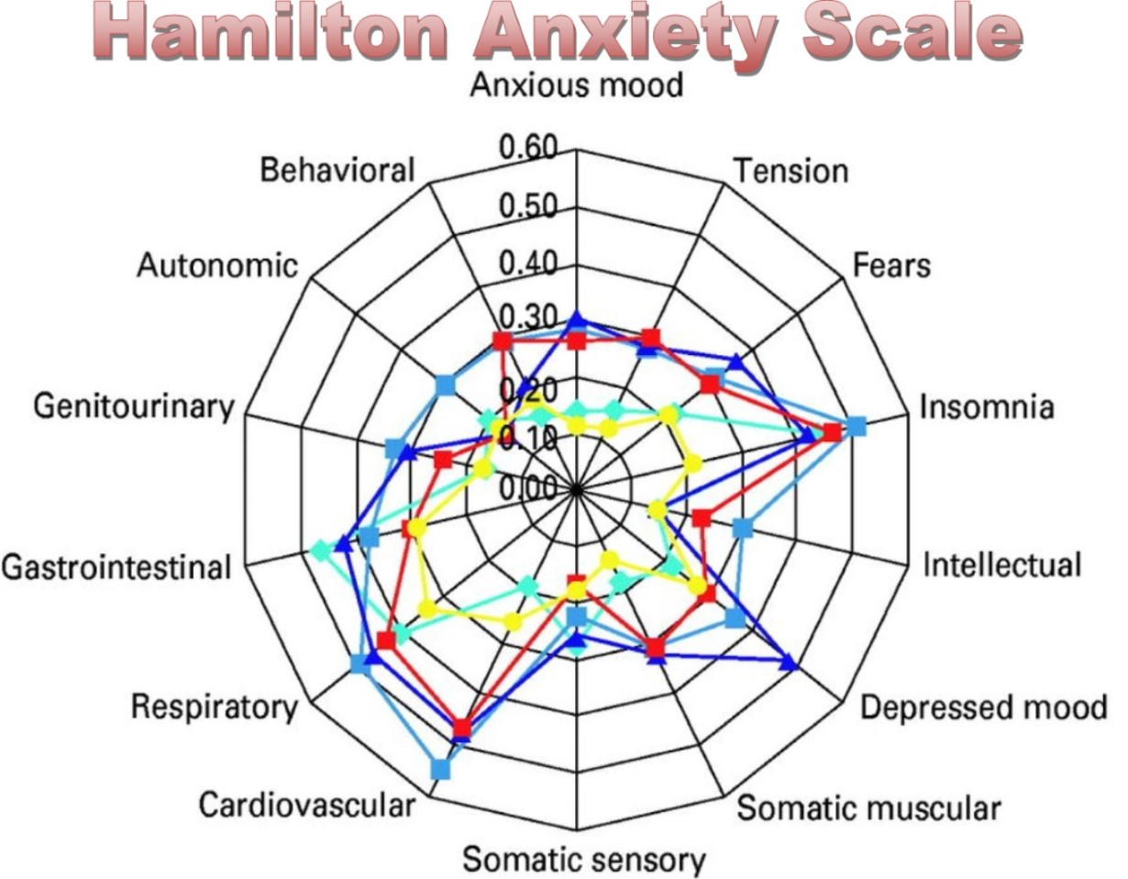

Gambar 1. Skala Kecemasan Hamilton (spasi single, font 12)

